**.**

**QLR–5A型高频感应加热机**

**使用说明书**

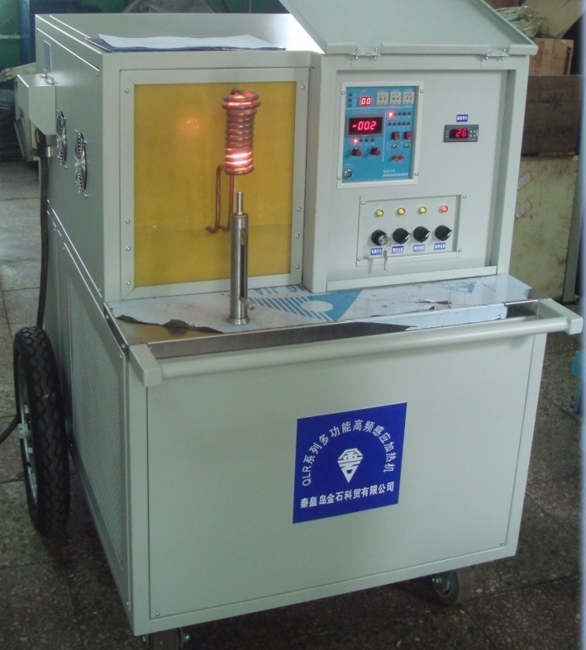

**秦皇岛金石科贸有限公司**

**2015年 4月**

1. **设备组成**

该设备由半导体变频系统、控制系统、各种工作状态显示系统、感应圈、工件上下料装置、水冷系统、移动车等组成。

二、**设备原理及特点**

该设备采用国际最先进的电力电子功率器件，独特的变流控制技术，合理的结构设计而形成的高科技产品。它实现了铆钉可控加热，达到了高效节能，且操作简便，安全可靠。

**三、主要技术参数**

1. 输入电压380Ｖ±10％，50ＨＺ

2、最大输入功率35KVA，最大输出功率30KW

3、体积　1100×900×1200（ｍｍ）

4、部分加热工件参考加热参数：

|  |  |  |
| --- | --- | --- |
| 工 件  参数 | 上心盘铆钉  Φ22×100 | 绳栓铆钉  Φ16×70 |
| 加热时间 | 12 | 9 |
| 保温时间 | 8 | 5 |

注：表中所提供的加热、保温时间为设备在其加热功率达到最大功率的95%时,保温功率达到70%

**四、面板功能说明**

**㈠主控面板**（如下图）

加热电源

冷 却 器

循 环 泵

总 电 源

**指示灯说明：**

1、总电源、循环泵、冷却器、加热电源：此灯亮，表示总电源、冷却器、循环泵、加热电源接通。

**按钮说明：**

1. 电源钥匙开关、循环泵、冷却器、加热电源扭动开关打开，循环泵、冷却器运转，加热电源打开。

**㈡水箱水温**

**水温显示仪：**数字显示为水箱水温度**。**调节温度选择按钮可以设定冷却器的工作限度。出厂时已将水箱水温的调节范围（即压缩机启停温度）设定为上限25℃，下限20℃,**请勿随意改动,以免造成设备损坏。**

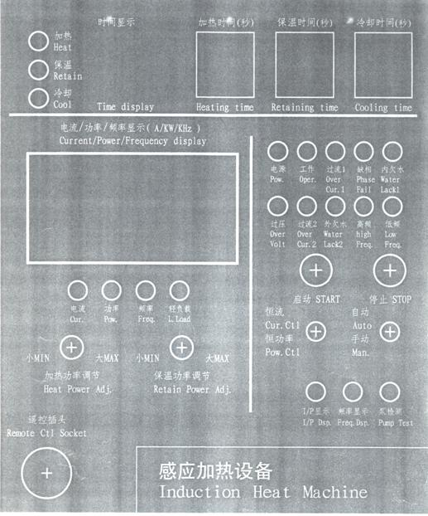**㈢加热控制面板**（仅作参考，详见实物）

**指示灯：**

1. 电源：合上控制开关，此灯亮表示有电。
2. 工作：加热时，此灯闪烁，同时蜂鸣器“嘟 嘟”响，频率约为每秒一次。
3. 过压：该设备允许最高输入电压为420v，当输入电压太高时，设备自动停止加热，过压指示灯亮，并发出持续蜂鸣声。
4. 过流1：此灯亮，表示设备输入出现过电流现象，设备自动停止加热，过流1指示灯亮，并发出持续蜂鸣声，关机再开机可消除报警，若再启动每次都过流报警，则可能是设备故障，请参考故障指南。
5. 过流2：此灯亮，表示设备高频变流部分出现过流，设备自动停止加热，过流2指示灯亮，并发出持续蜂鸣声，关机再开机可消除报警；若再启动每次都过流报警，则可能是设备故障，请参考故障指南。
6. 缺相：此灯亮表示**三相电源缺相**，**应立即停机**。
7. 内欠压：此灯亮时，设备保护停止加热，并发出持续蜂鸣声，表示输入交流变直流的直流电压无法建立，请查阅故障指南。
8. 外欠水：该设备的感应圈和内部主要零部件都是借助于水冷却的，此灯亮并报警时，表示冷却水水压不足或冷却水水温过高，供水改善后，报警自然消除。
9. 高频：此灯亮并报警时，表示设备输出振荡频率过高，加热功率（加热电流）会自动衰减，以保护变流器件。

10、低频：此灯亮并报警时，表示设备输出振荡频率过低，加热功率会自动衰减以保护变流器件。

1. 电流：此灯亮时，表示现在正在显示的是高频变换的电流值。
2. 功率：此灯亮时，表示现在正在显示的是输出有效功率。
3. 频率：此灯亮时，表示现在正在显示的是输出振荡频率。
4. 轻负载：此灯亮时，表示感应圈内没有放入工件，即处于空载状态，或者，感应圈与工件耦合太松，处于轻负载状态，此时，设备会自动减小功率（电流）输出，以减少空损耗，出现此现象时，重新加入工件，即会自动恢复加热功率。

15、加热：在：“自动”或“手动”工作状态，此灯亮表示加热过程正在进行。

16、保温：仅在“自动”工作状态下，此灯亮表示保温过程正在进行。

17、冷却：在“自动”工作状态下，此灯亮表示加热结束，冷却过程正在进行。

**按钮：**

1. 启动按钮：按一下此按钮，设备开始加热。
2. 停止按钮：按一下此按钮，设备停止加热。
3. I/P显示按钮：此为显示选择按钮，按下此按钮，“电流”或“功率”显示灯亮，数显表将显示振荡电流（A）或输出功率（KW），其与“恒流/恒功率”选择开关配合使用，用来显示电流或功率值。
4. 频率显示按钮：按下此按钮，“频率”指示灯亮，显示设备此时的振荡频率（KHZ）。

**开关：**

1. 恒流/恒功率选择开关：

此开关选择至“恒流”时，设备控制方式为自动控制振荡电流恒定不变的方式；当选择为“恒功率”时，设备控制方式为自动控制输出功率不变的方式，即恒功率方式。

1. 手动/自动选择开关
   1. 当开关置“手动”时，时间控制不起作用，时间显示加热时间，无保温、冷却状态。
   2. 当开关置“自动”时，加热、保温、冷却时间受控于机内的时间控制器。

**调节旋钮：**

1. 加热功率调节旋钮：

手动或自动状态时，调节输出振荡电流大小，从而调节加热速度。

1. 保温功率调节旋钮：

仅在自动状态下有效，用于调节保温时输出振荡电流大小。

**时间显示：**

在手动状态，显示加热时间；在自动状态，依次显示加热、保温、冷却时间。

**数字显示表：**

可以显示“振荡电流”、“输出功率”、“振荡频率”三种数值，当“电流”指示灯亮时，显示的是“振荡电流”。以此类推。

**时间设定数码盘：**

分别有“加热时间”、“保温时间”、“冷却时间”设定，可分别设定1-99秒。

**加热主机后面板：**

1. 控制保险：0.5—1A
2. 主机主控开关

**五、操作步骤：（参照使用注意事项）**

１、合上外部电源开关；

２、打开控制面板盖，依次打开面板上总电源开关、循环泵开关、冷却器开关及加热电源开关，确认各开关指示灯显示正常，水箱水温正常（不高于40℃）（**请勿动温度调节按钮**），水箱水位，各回水正常（参照使用注意事项中冷却水的使用）；

３、将工件放入加热线圈内；

４、触动启动按钮，工件自动进入加热状态，此时，面板上“工作”指示灯闪烁，“时间显示”显示加热时间；

５、加热时间结束时， “保温指示灯”亮，此时工件加热进入保温状态；

６、保温时间结束时，工件加热过程结束，用手提顶料手把将工件从加热器中顶出，进行铆接。设备在保温结束时自动进入冷却过程，此时“工作”灯停止闪烁，“冷却”指示灯亮，时间显示冷却时间；

７、冷却时间结束时，“冷却”指示灯灭，至此完成了一个加热过程。

８、**加热Ф12mm小铆钉时，须在原隔热衬套中放入一小衬套。**

８、工作结束后，依次关断加热电源开关、冷却器开关、循环泵开关、总电源开关、外部电源开关。

**9**、锁闭控制面板盖。

**六、使用注意事项**

|  |
| --- |
| **特别提示：**  **控制好水质和水温是设备长寿的关键** |

1、**冷却水的使用：**

**⑴对冷却水的要求：**

水冷却对感应加热设备极其重要，水质不好，将导致设备内部产生锈蚀、结垢、堵塞，将直接导致设备损坏。此外，设备内部若干带电部分因需水冷却而使水带电，水质不好，将会增加产品触电的危险。

**⑵使用冷却水要求： 蒸馏水！应定期(浑浊、水锈时)换水，建议每月换一次**。

**⑶设备运转前应确认水箱中水位（不低于水箱高度的四分之三），水不足时请补充水；启动时确认各回水（透明管）是否有回水，无回水应停机检查。**

**⑷水箱水温显示高于40℃时，暂停加热工作。**

2、设备电源连接：

a、用10mm2以上软铜线

b、供电功率容量：35KVA以上

* 1. 输入电压范围320V∽420V，电网电压高于420V，请不要使用设备。

1. 保护地线连接：用6MM2左右的导线将设备可靠接地，以防触电。

4、**冬季使用，请务必在冷却水中填加防冻液。**

1. **应定期对外冷凝器进行清洁（包括过滤网），建议每月清洁一次,以保证压缩机的正常工作，提高设备的使用寿命**。
2. 外部三相电源缺相时，禁止使用设备。
3. 设备下部有压缩机组，设备倾斜勿超过300，机组应在环境温度为“7—45℃”的条件下运转，保证机组的通风。
4. 压缩机组除第一次上电可强行起动外，其他条件下**不可强行启动**，机组可自行延时启动。压缩机风机为三相电，风的流向应为从左至右（面对控制面板方向），即冷凝器吸风，如风向不对请换相。
5. 下部压缩机组的压力控制器不可随意调整，如须调整必须由专业人员调整；如压力控制器高压保护时压力控制器右上部按纽会弹起，此时请对外冷凝器进行清洁（包括过滤网）方可人为按下按纽进行复位。

10、**如水温不降，制冷压机不运转（现场使用人员应及时反馈信息），判断温度控制器有开机电压，交流接触器正常；则为制冷系统故障，应立即由专业人员进行维修。**

11、**铆钉的完整加热过程包括加热、保温两个工作程序**（即控制面板上显示的加热、保温状态）；控制面板上设置的加热时间应为铆钉完整加热过程时间的三分之二左右，控制面板上设置的保温时间应为铆钉完整加热过程时间的三分之一左右。

12、加热（保温）**功率调节旋钮**不应调到最大，而**应留有较小的余量**，以保护设备，延长使用寿命。

13、加热时，调节好控制时间，用“自动”档进行加热；在**加热、保温过程中，不要人为强行取出加热工件，**如非要取出加热工件，一定先按“停止”按钮，才能取出，否则**极易造成设备损坏。**

14、**请务必将定期换水、定期清洁除尘作为使用规章执行**

15、机器通电后，禁止触摸机器上输入、输出接头和加热主机与分体变压器的连接端子。

16、变换分体变压器的连接端子，必须在关掉电源的状态下进行。

17、设备应避免阳光暴晒、雨淋、潮湿等。

18、设备维修应由专业人员进行。

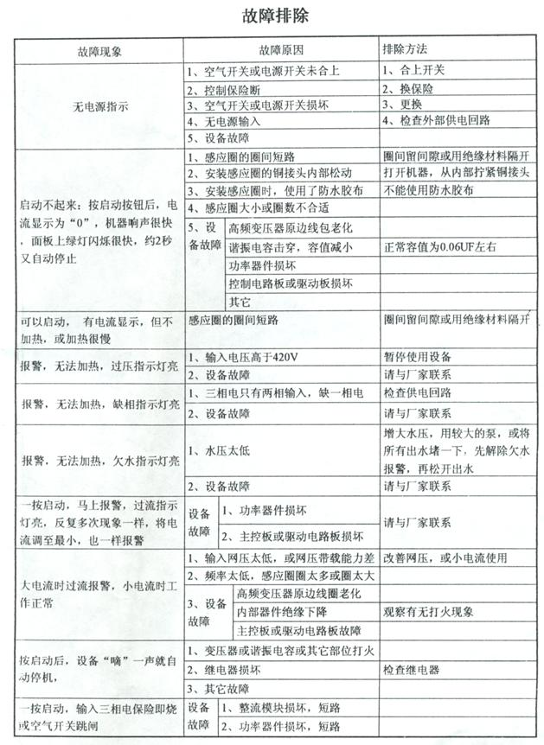**七、故障排除指南**

**八、设备装箱清单**

1、主机一台 2、感应加热线圈一个（随机） 3、说明书二份 4、产品合格证一个 5、加热衬套Ф22MM5个